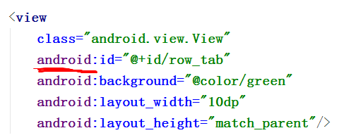

如上代码，有一次我把上面红色的andorid忘了写，运行正常，就是在代码中通过id查找这个View的时候找不到，报了空指针，找了很久原因才发现是布局里少写了android: